Nombre del alumno ______________________________ Fecha ______________

En mi mundo

HAGAMOS ESTO

Es divertido leer palabras que están a nuestro alrededor. Hay letras y palabras en los carteles, los escaparates, los comercios, los juguetes y los envases o los tarros de la cocina.
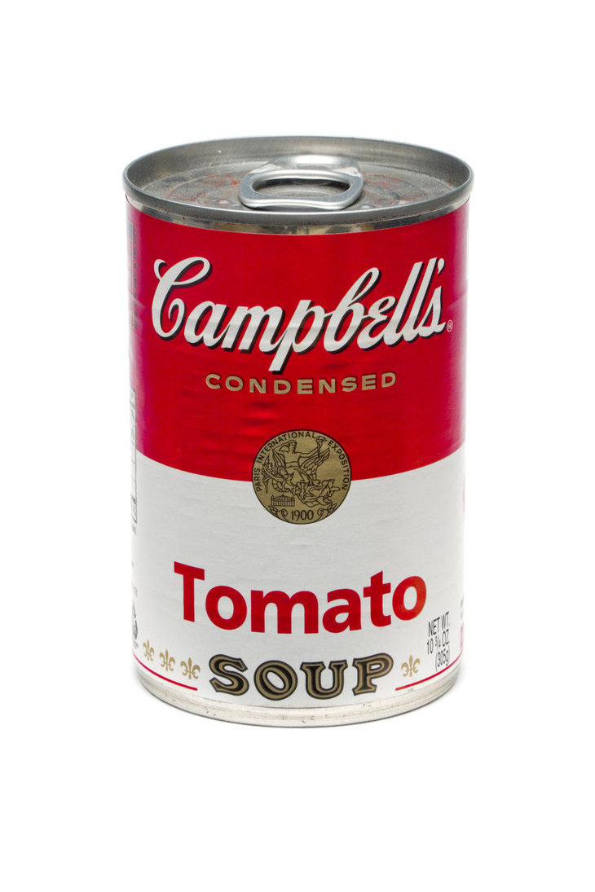

- Diga a su hijo: Vamos a hacer una cacería de palabras adentro o afuera.
Busquemos cinco palabras para leer en carteles o etiquetas.

Por ejemplo, STOP (pare) está en una señal que indica que hay
que detenerse.
SOUP (sopa) está en una lata de sopa.

Copie las cinco palabras que encontró en el cuadro de abajo.
Lea las palabras con su hijo, señalando cada una.
Palabras que vemos a nuestro alrededor

1.
2.
3.
4.
5.

VAMOS A AVERIGUAR

- Con su hijo: Seleccionen cinco objetos en su casa para rotularlos en inglés o en otro idioma.

Escriba la palabra en una ficha o en un trozo de papel.
Pegue o coloque el rótulo en el objeto.
table o mesa
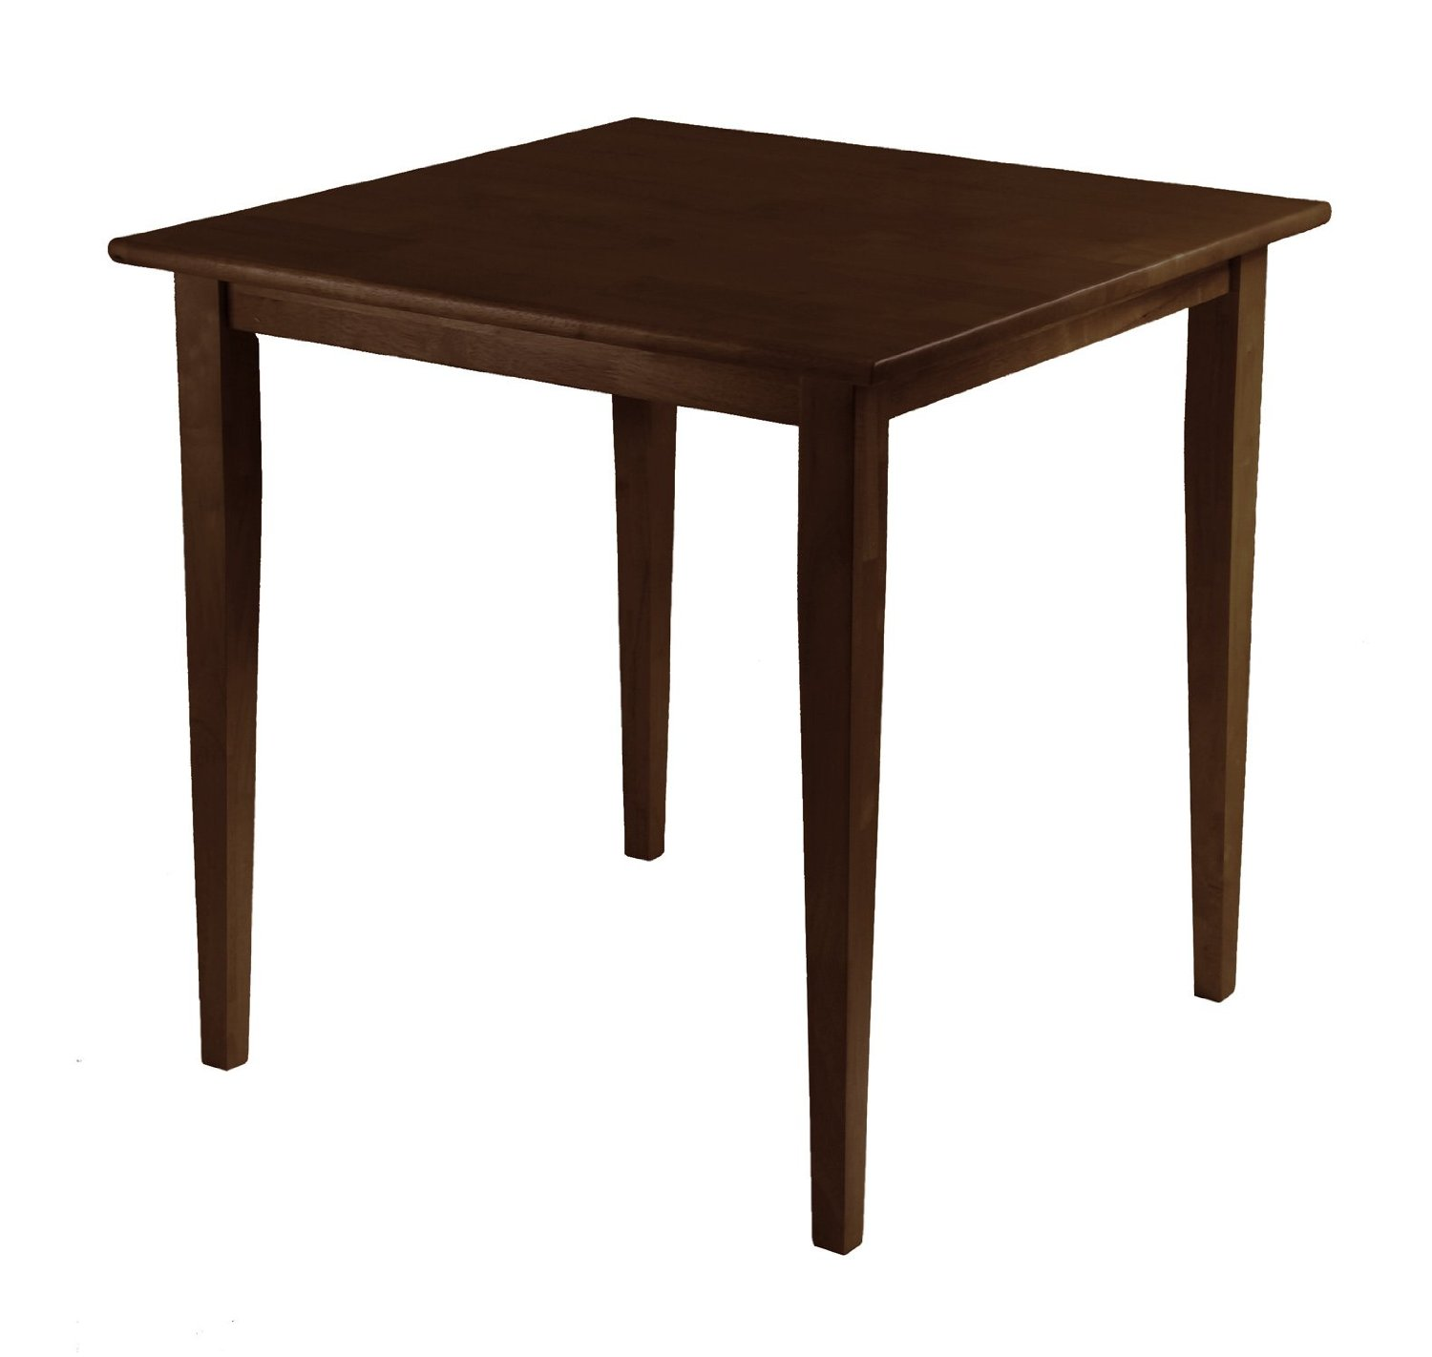
Lea los cinco rótulos con su hijo.

- Hable con su hijo: Por qué los carteles y los rótulos son una gran ayuda. . .

. . . ¿dentro de nuestra casa?
. . . ¿afuera en la calle?
. . . ¿en los comercios?
. . . ¿en otro lugar? _________________

COMUNICACIÓN ENTRE EL HOGAR Y LA ESCUELA

Estimado padre o madre:

Por favor, cuéntenos sus impresiones sobre el trabajo de su hijo en esta actividad.
Escriba SÍ o NO en cada oración.
______ 1. Mi hijo entendió la tarea domiciliaria y la pudo completar.
______ 2. Mi hijo y yo disfrutamos esta actividad.
______ 3. Esta tarea me ayudó a saber lo que mi hijo está aprendiendo en clase.

Comentario _____________________________________________________________________

Firma del padre o la madre _________________________________________________________

Sampish, A., Wallace, R., Epstein, J., & Greenfeld, M. (2016). Teachers Involve Parents in Schoolwork (TIPS) Interactive Homework-Literacy K-3. Colorado Series. Baltimore: Centro de Asociaciones Escolares, Familiares y Comunitarias, Universidad Johns Hopkins.

